２０２１年 第３回
大阪マスターズハンドボール
大会要項
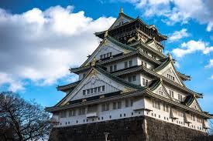
１ 大会目的

新型コロナウイルス感染拡大防止対策を行う中で、ハンドボール愛好者は年齢の壁を超えて一堂に集い、ハンドボールを通してスポーツを楽しみ、仲間とともに健康な生活を創造し、あわせてハンドボール界の発展に貢献することを本大会の基本理念とする。さらに、本大会の準備から運営までを「すべて参加者の手作りで行う」という事を互いに確認して臨むものである。
又、大阪以外からの参加はマスターズハンドボールの発展に大いに寄与するものであり歓迎します。

２ 主催 大阪市ハンドボール連盟

３ 期日 ２０２１年1０月３１日（日）
９時３０分代表者打ち合わせ
１０時００分試合開始

５ 会場 長居(ヨドコウ桜スタジアム)球技場（北・南）2面
所在地： 〒５４８-００３４ 大阪市東住吉区長居公園１－１ ℡（０６）６６９１－２５００

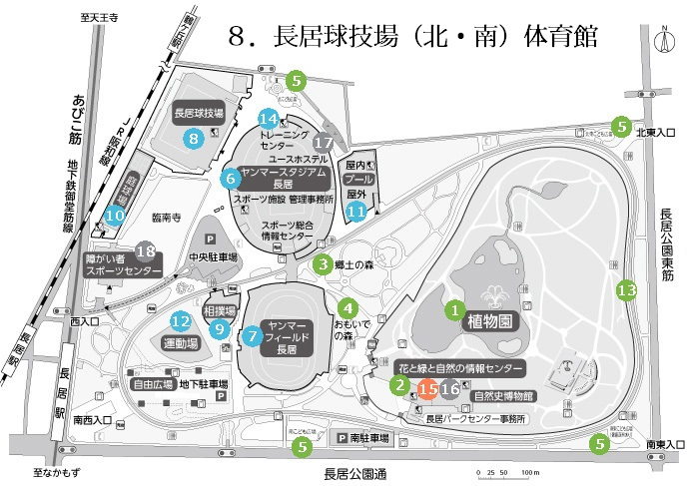

６ 参加資格
（１）男女とも年齢制限を設ける。
男子は、２０２１年度中に４０歳以上に達する方（１９８２年４月１日以前に生まれた方）とする。但し、２０２１年度中達する年齢が３５歳以上４０歳未満の選手を２名までエントリー可能とする。
女子は、２０２１年度中に３５歳以上に達する方（１９８７年４月１日以前に生まれた方）とする。但し、２０２１年度中達する年齢が３０歳以上３５歳未満の選手を２名までエントリー可能とする。

（２）参加人数
役員または監督１名以上（選手兼任可能）。
選手登録人数制限なし（審判２名以上も含む）。

（３）傷害保険加入している者
本大会に参加するチーム選手については、大会期間中の傷害保険に加入すること。
（監督・コーチ・参加帯同者）については任意。
傷害保険加入については各チームでお願いします。

７ 競技運営
指定されたゲームの運営はゲーム責任者1名、審判員２名以上（３審可）、オフィシャル2名で行う。組み合わせ表・審判割り当てを必ず確認し、競技運営が円滑に行えるように協力すること。

８ 試合方式
参加チーム数により、リーグ戦またはトーナメントを行います。
原則として相手が自陣に戻る迄、リスタート（クイックスタート）を禁止とする。

９ 試合時間
いずれも参加チーム数により、大会本部で決定する。

10 申込方法
参加申込書をダウンロードして頂き下記のアドレスにメールにて送って下さい。
大阪市ハンドボール連盟 山田 勉 tsutomu.yamada@gmail.com
申し込み締切日 ２０２１年１０月１６日（土曜日）

11 参加料
１チーム １０，０００円（参加料）
参加料は大会当日に徴収します。（チームごとにまとめてお支払い下さい）

12 組合せ
大会実行委員会にて組合せ及び日程を作ります。

13 開閉会式
開閉会式については組み合わせが決まり次第、ご連絡します。

14 その他
シューズ屋外用と屋内用を必ず区別すること。
松ヤニ・松ヤニスプレー等は使用可です。
ユニフォーム濃淡2色以上用意し、GKと同一色でないこと（ゼッケンも可）。
屋内禁煙のため喫煙は屋外でお願いいたします。但し、喫煙所の設置はありませんので、吸い殻入れは持参頂きポイ捨てはご遠慮ください。
駐車場は長居公園駐車場、又は近隣のコインパーキングをご利用下さい

15 新型コロナウイルス感染予防防止ガイドライン
・大阪市ハンドボール連盟のガイドライン
・長居体育館のガイドライン
上記内容に沿って大会を運営いたします。
※大会実施日以前に大阪府からの要請での長居公園体育館の使用禁止が
発令された場合においては、大会を中止いたします。
電話での連絡をさせて頂きます

問い合わせ
大阪市ハンドボール連盟 山田 勉まで
０７０－５４３５－４０２５
tsutomu.yamada@gmail.com

